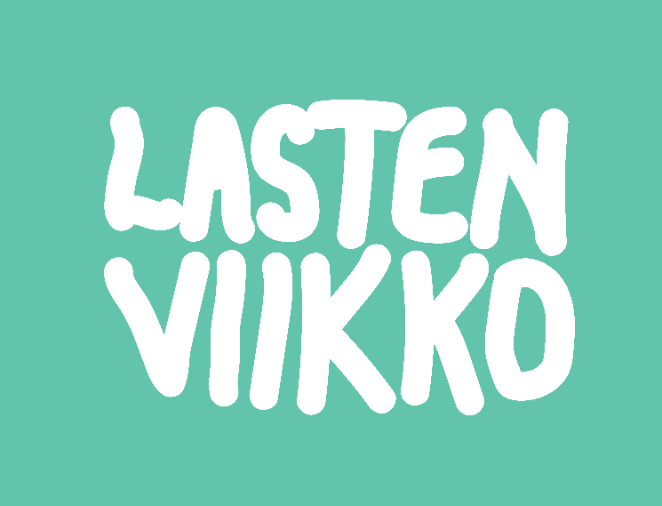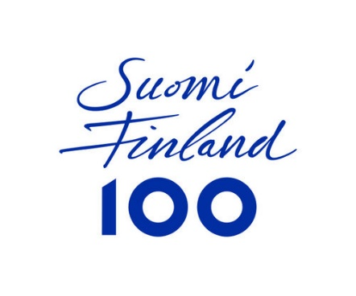

**TIEDOTE 17.11.2017 JULKAISUVAPAA HETI**



Lapsen oikeuksien juhlapäivää vietetään vuosittain 20. marraskuuta. YK:n hyväksymä lapsen oikeuksien sopimus tuli voimaan Suomessa 26 vuotta sitten ja sen teemana tänä vuonna Suomessa on *yhdenvertaisuus*. Kansallinen Lastenliitto on vuodesta 2014 nostanut esille lapsen oikeudet ja viettänyt kokonaista teemaviikkoa lasten kunniaksi marraskuun lopulla, Lapsen oikeuksien päivän aikaan. Tuo juhlaviikko on nimeltään Lastenviikko. Viikon tunnuslauseena on *”Lapsella on oikeus harrastaa”.*

Vuonna 2016 Kansallinen Lastenliitto ry kutsui ensimmäisen kerran valtakunnallisesti mukaan eri järjestöjä. Tänä päivänä Lastenviikkoa juhlitaankin erilaisten järjestöjen voimin järjestämällä lapsille ja nuorille suunnattuja tapahtumia ja tempauksia ympäri Suomen ja somen. Lastenviikko on osa Suomen itsenäisyyden satavuotisjuhlavuoden ohjelmaa vuonna 2017.

**Vantaalla Lastenviikko ottaa varaslähdön ja valtaa kauppakeskus Myyrmannin lauantaina 18.11. klo 11-15 Lapsen oikeuksien puuhapajalla. Luvassa on mm. perinneleikkejä, kangaskassien tuunausta, satuluentaa, ilmapallojen jakoa, kasvomaalausta, lapsen oikeuksien taiteilua sekä kuvausseinä. Tapahtumassa Lastenliiton lisäksi Vesaiset sekä Perinneleikit. Lastenviikon puuhapaja-tapahtuman löydät myös** [Facebookista!](https://www.facebook.com/events/287626308399473/)

Muut tapahtumat Vantaan alueella sekä valtakunnallisesti löydät Lastenviikon nettisivuilta osoitteesta <www.lastenviikko.fi>. Vantaalla Lastenviikolla muiden järjestöjen järjestämänä mm. ohjelmaa Katrinebergin kartanolla (4H) sekä Inkun ideapajalla. Lisäksi Lastenviikko löytyy myös sosiaalisen median kanavista tunnuksilla **#harrastan** ja **#lastenviikko**.

**Lisätietoja:** Inka Kiuru, toiminnanjohtaja Kansallinen Lastenliitto - Vantaan paikallisyhdistys ry, 050 563 0526, vantaa@lastenliitto.fi

Mukana menossa: Kansallinen Lastenliitto, Nuorisoseurat, Nuori Kirkko, Nuoret Kotkat, Pinskut, Setlementtiliitto ja Vesaisten keskusliitto. Lisäksi monia paikallisia toimijoita Pop Up -tapahtumissa ympäri maan.

LAPSELLA ON OIKEUS HARRASTAA

**20.-26.11.2017**